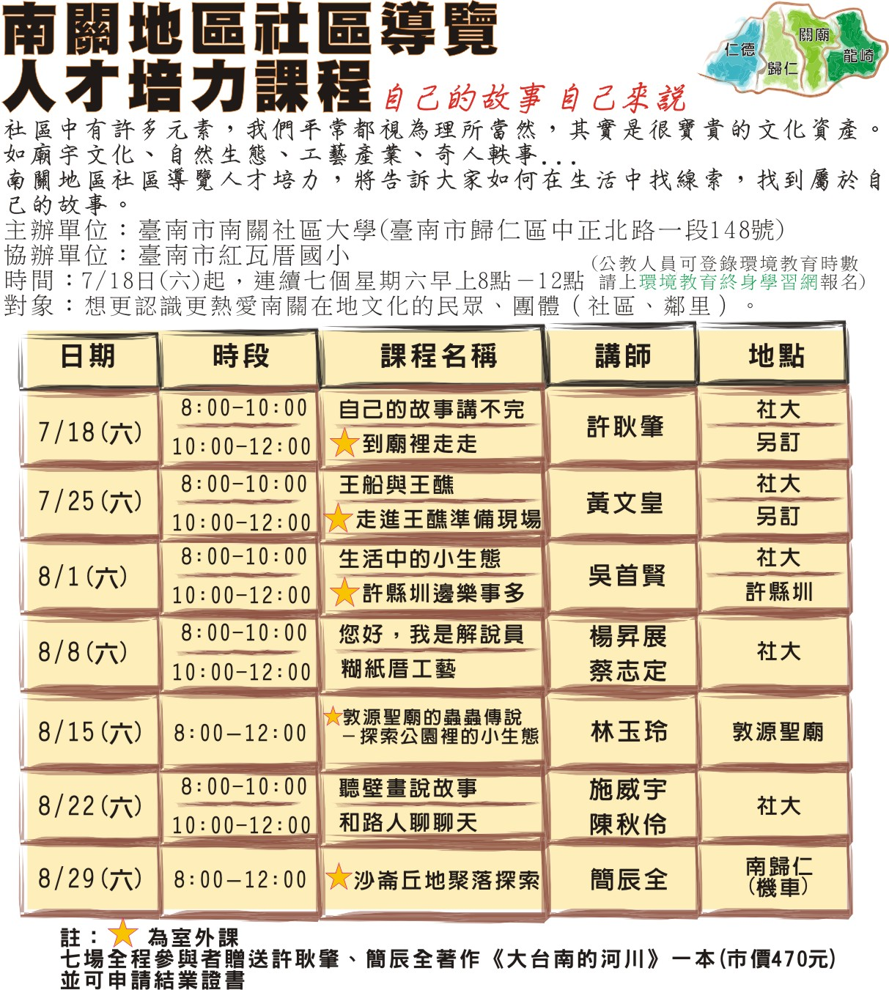

**費用：僅酌收戶外課程活動保險費共300元。  
-----------------------------------------------------------沿此線剪下-------------------------------------------------------------**

|  |  |  |  |  |  |  |
| --- | --- | --- | --- | --- | --- | --- |
| 姓名 |  | 身分證字號 |  | | 出生日期 |  |
| 通訊地址 |  | | | | | |
| 手機 |  | | | 電話 |  | |
| 電子信箱 |  | | | | | |
| 職業 |  | | | | | |

報名表可直接繳回南關社大，或Email至sch@mail.nanguan.org.tw，傳真亦可：06-2391895